Unitytest2

界面共两个结构，第一个为进入场景后看到的开始界面，第二个为点击Start按钮后进入的游戏场景界面，在游戏场景界面中，展示宝箱，金币分数，以及点击宝箱的点击按钮。

StartPanelControlle: 控制场景的切换；

BoxController:与箱子控制逻辑相关，如控制打开箱子动画，关闭动画，控制特效的开启与关闭，创建金币，并使用协程的方式控制金币飞向记分栏。

BuyCoinPanel: 点击按钮的事件监听，更新分数栏分数文本UI；

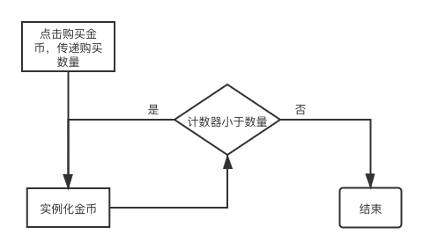

协程购买金币逻辑流程图